Домашнее задание
Тема недели: «Транспорт»
младшая группа

Для успешного развития ребенка, рекомендуем Вам:
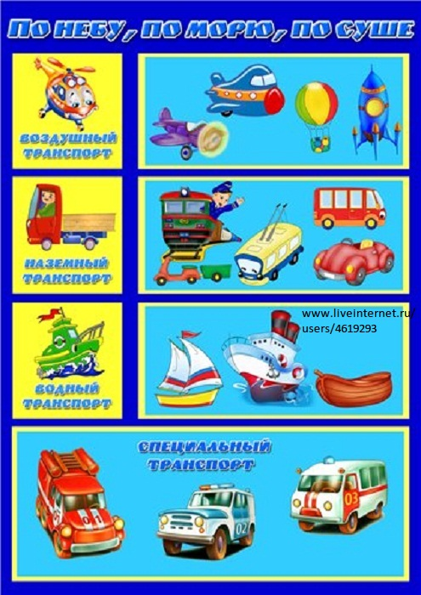
Сформировать элементарные представления о транспорте и его основных частях, о безопасном поведении в общественном транспорте. Знакомить детей с различными видами транспорта (наземный, воздушный, водный),

познакомить с социально важными видами транспорта (скорая помощь, полиция, пожарная машина). Воспитывать уважение к людям, работающим на транспорте.

Понаблюдать с ребенком за проезжей частью:
Учить ребенка соблюдать элементарные правила дорожного движения: дорогу можно переходить только с взрослыми, держась за руку, не выбегать на проезжую часть, переходить дорогу только на зеленый свет светофора и т.д.

Поиграть с ребенком в игру «Самолёты»:
Цель - развивать двигательную активность детей.
Посмотри-ка, самолёт!
Он нам песенку поёт:
У-У-У-У-У-У-У-У,
Скоро в небо улечу!

Сделать пальчиковую гимнастику «Транспорт»:
Будем пальчики сгибать-
Будем транспорт называть: (Сжимать и разжимать пальчики)
Машина, вертолёт, трамвай,
Автобус, самолёт (Поочерёдно разжимать пальчики, начиная с мизинчика)
Пять пальцев мы в кулак зажали,
Пять видов транспорта назвали (Сжать пальцы в кулачок, начиная с большого)

Нарисовать «Колёса»:
Цель: Учить детей рисовать предметы круглой формы слитным неотрывным движением кисти

Аппликация «Автобус»:
Заготовки для аппликации (автобусы без колёс, кружочки, квадратики, клей, кисточки.

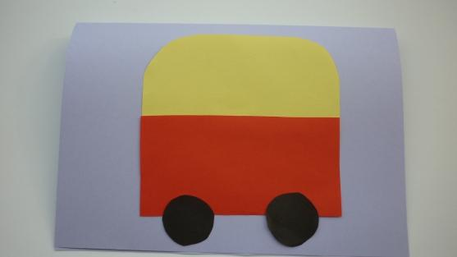
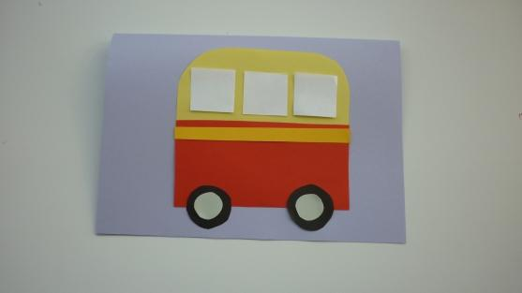
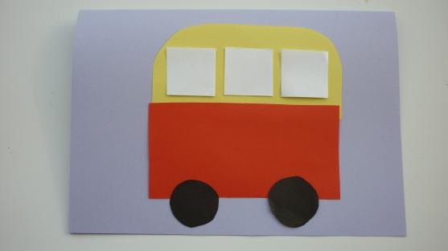

Дидактическое задание:

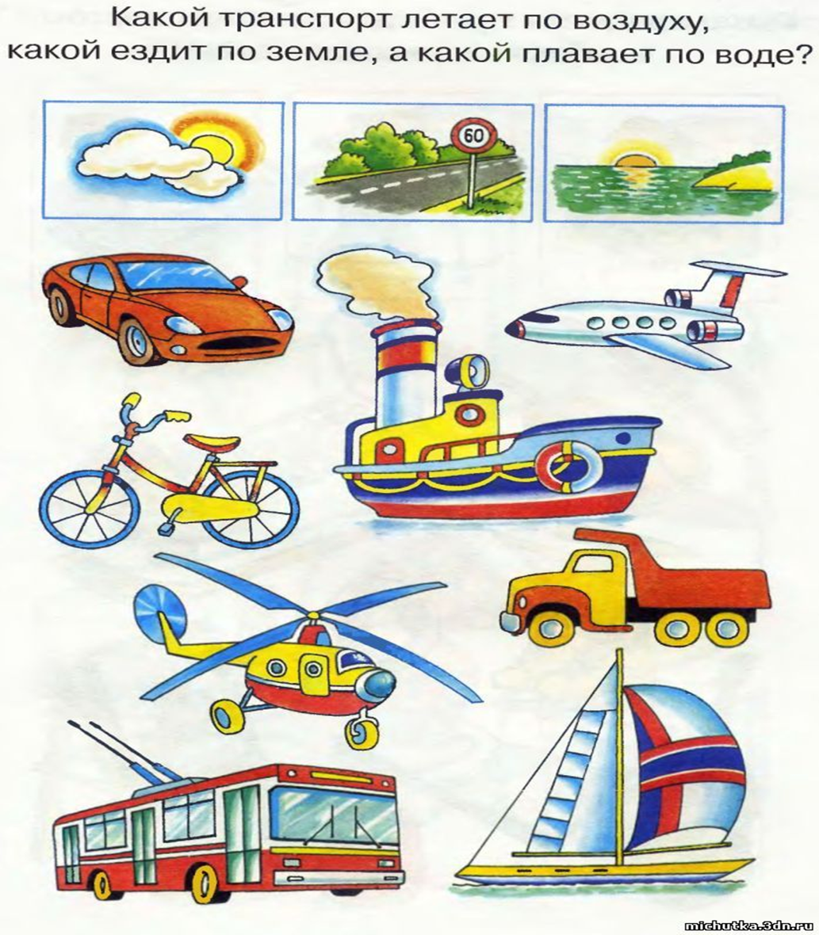

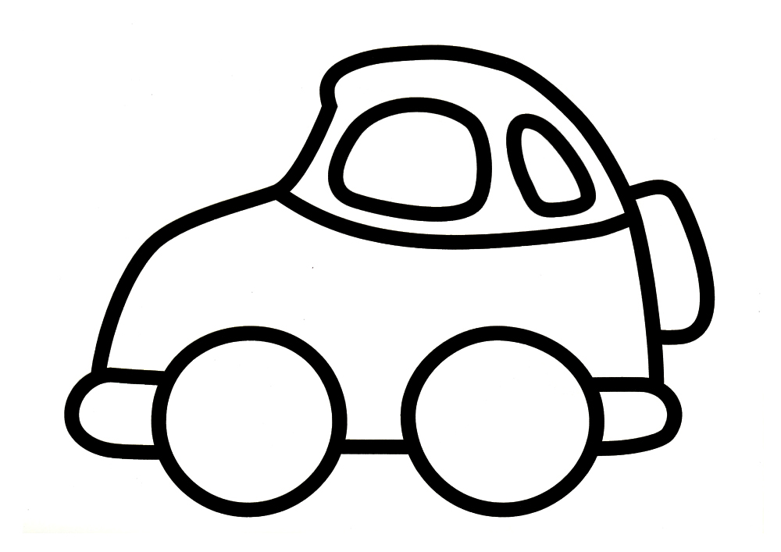
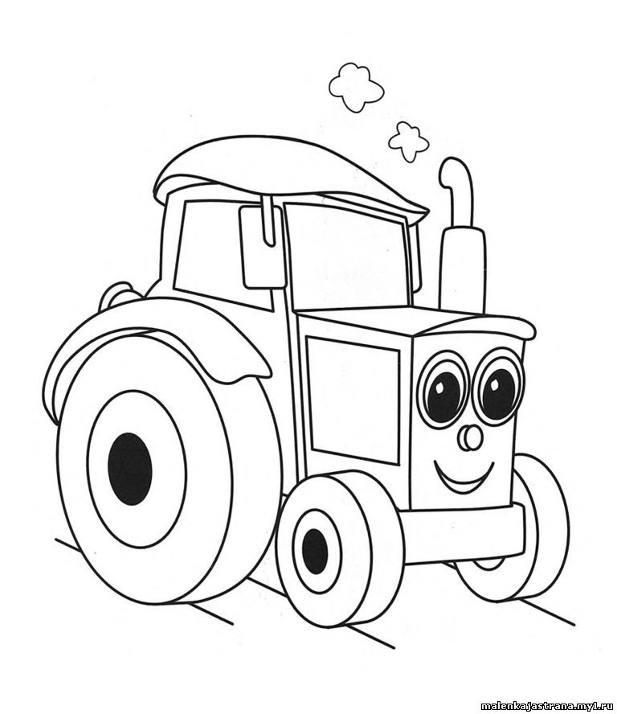
Вопитаель: Мелащенко Л.А.

